LineChart.vue 折线组件属性细则
showLabel: ture
是否显示数据标签

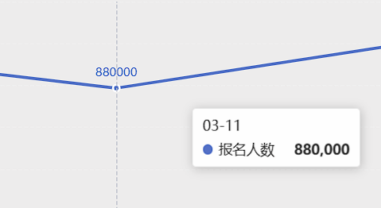
showArea: true, // 是否显示区域填充
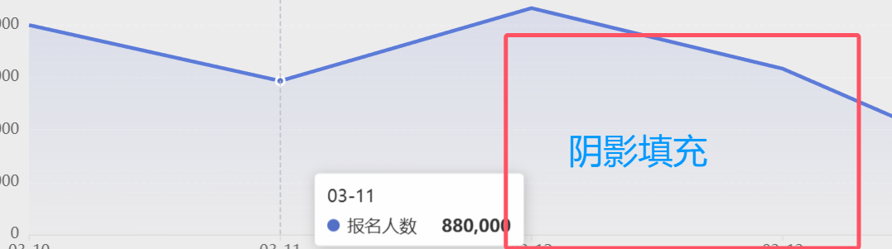
showSymbol: true, // 是否显示数据点

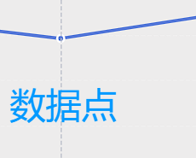

BarChart.vue 柱状图组件
horizontal: true, // 是否水平柱状图
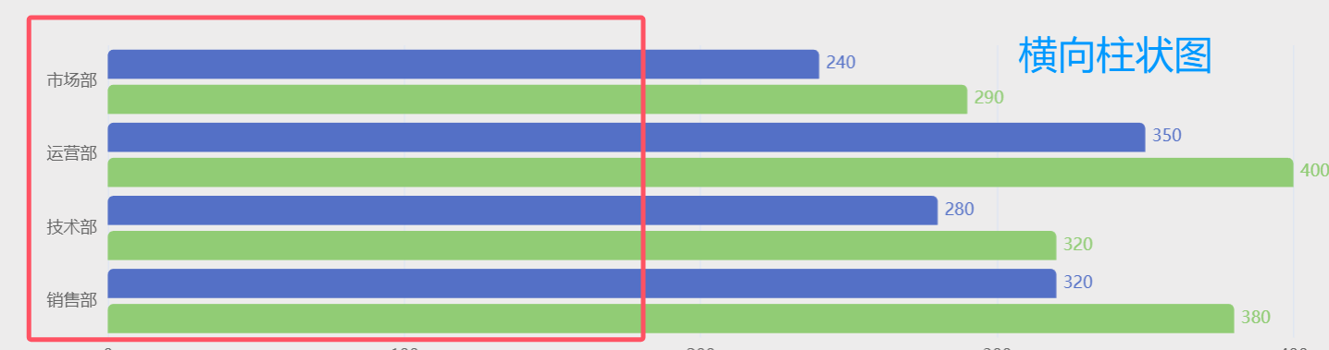
showLabel: true, // 是否显示标签 （默认显示）

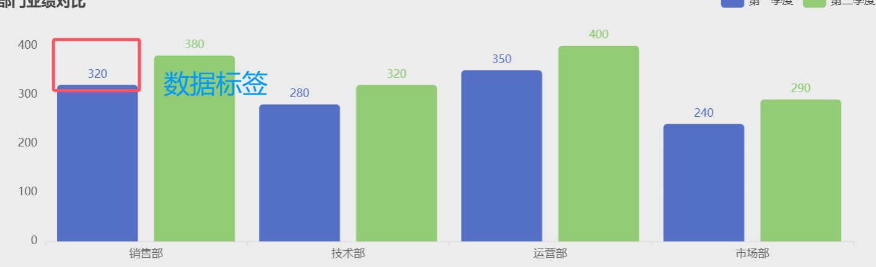
PieChart.vue 饼状图组件
roseType: false, // 是否显示玫瑰类型
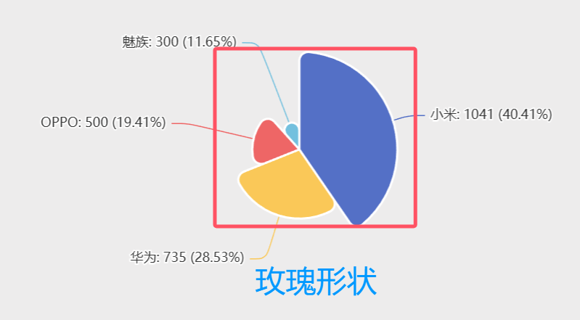

showLabel: true, // 是否显示标签
